月结客户怎样从订单核到开票：退货、收款和对账连续处理｜云上订货系统
月结客户月底发来一句“把本月账单和发票一起给我”，销售按订单金额汇总，仓库说有一单只订未发，客服手里还有一笔退货，财务看到的收款又跨了上月和本月。四个人各算各的数，就会出现客户对账单、内部应收和开票申请互不相同。月结不是把订单金额相加后直接开票，而是沿同一客户、同一结算期间和同一业务主体，逐笔核实已履约销售、退货调整、银行实收和原有余额，再把开票资料与实际交易对上。
用一家餐饮门店的6月月结做例子：5月底确认欠款1000元。6月甲订单5000元、乙订单3000元，均已交付；丙订单2000元只下单尚未发货。甲订单中有500元商品在6月完成退货并确认应收调整。6月银行实际收款4000元，客户同意先冲期初1000元，再冲甲订单3000元。这样6月底仍欠4500元：期初1000＋本期已交付8000－有效退货500－实收核销4000＝4500。分单看，甲还欠1500元、乙欠3000元，期初已清；丙2000元属于未履约待办，不应只因下单就在本例的已交付月结金额里计入。后文所有清单与图都沿这组数字复核。

先锁定客户、主体和结算期间，再决定哪些单进入本期
财务发起月结时，先核双方结算主体、门店或集团账户归属、账期起止、期初余额及上期对账确认记录。集团统一付款不能自动把不同门店或不同签约主体的订单混成一张账；要有明确的结算约定，才能展示集团汇总与门店明细。6月订单是否进入本期，也不单看下单日期：已发货、已签收、已拒收、已作废、待发货之间的交易状态不同。企业依合同确定结算口径后应固定下来，并把未纳入的丙订单2000元单独列为“已下单待履约”，防止下月又被遗漏。
本例甲乙已完成交付，共8000元。如果甲订单月底只发了一半，不能照5000元全部算作本期已履约，须根据真实交付、合同及系统订单/出库记录确认当期金额。若客户在6月30日下单而7月2日签收，销售想算进6月冲业绩，财务却按7月履约对账，这不是计算器错误，而是双方对“月结截止点”理解不同。先让销售、仓库、财务与客户确认按什么业务事件入账，再开始汇总，避免月底改总表掩盖未交付事实。
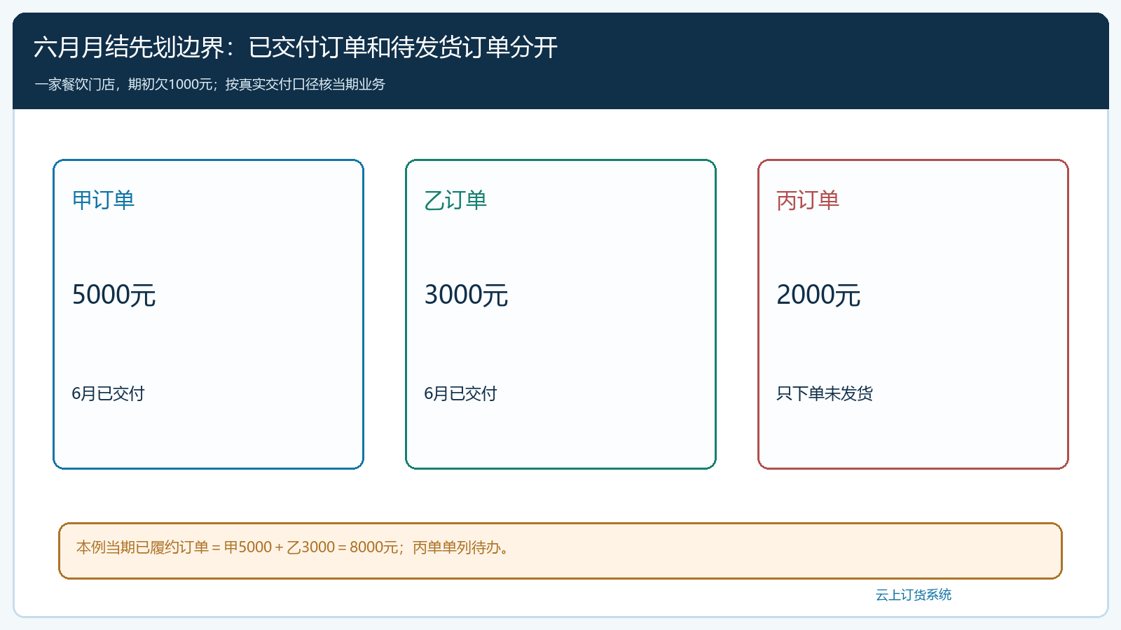
图1：甲乙已交付计入本例，丙未发货单列待办；期初1000元来自上期确认账单。

退货必须回到甲订单，不能直接从总账抹掉500元
客服收到甲订单的500元退货申请，要核商品、数量、批次、原因和原订单。客户提出退货不等于货已经回仓，也不等于金额已被双方认可；仓库验收入库、财务确认对应价款或折让后，才把有效500元调整纳入6月月结。若货在7月才真正退回，则应依据实际处理进度和双方约定决定属于哪期，不能为了让6月账单看起来整齐而在6月先扣减。若商品只退一部分，原订单其余货款和交付仍保留，不建一笔“负订单”代替原退货关系。
本例退货已在6月完成并确认，甲订单的本期有效应收从5000元降为4500元，乙仍是3000元，本期新增净应收7500元。客户可以看到“甲销售5000－退货500＝4500”而不是只收到一张写7500元的表。若甲订单中还有满减促销或运费优惠，退货500元是否改变优惠门槛，应按当时订单规则和合同重新核算，不能简单按商品原单价乘数量扣款。订单应收调整与实物退货记录要双向可查，才能避免仓库已收回货、财务却仍向客户催原价。
跨期退货更要防止重复：若7月再次把同一甲订单的500元退货导入7月对账，6月已经扣过一次，客户就会少付500元。按原单号、退货单号和确认日期核幂等，同一实际退货只能进入一处应收调整。客户不同意退货金额时，把争议商品及金额单列，先确认无争议部分，不要直接把本期全部账单改成一个无来源的折扣价。

银行到账4000元后逐单分配，预收、未认领不能冒充核销
收款与订单发生时间可以不同。财务看到银行到账4000元，先核付款户名、收款账户、入账日期、交易流水和客户确认；再按双方约定分配：期初欠1000元先清，剩余3000元核到甲订单。于是甲的4500元有效应收扣已核3000元，余1500元；乙的3000元未收；本期期末合计4500元。若财务把整笔4000元都核到乙，期末总额仍是4500元，但门店按订单核账时会说“乙明明没付”，催款对象和订单账龄都被改错。分配依据应能从一条银行收款回查两笔被核销的欠款。
管理端的收款确认页面支持在订单列表分配本次收款，且提示本次核销金额与收款金额的关系。使用时，应以实际银行或支付渠道到账为依据，复核选中的客户与订单；不可以因为某个订单恰好欠4000元就无凭证地认领这笔款。如果是客户预付或多付，要按预收及后续冲抵规则单独记录；不明来源款项先列未认领，待核实付款主体。若客户说已付但银行还没有入账，也不能提前把“承诺付款”写成实际收款。
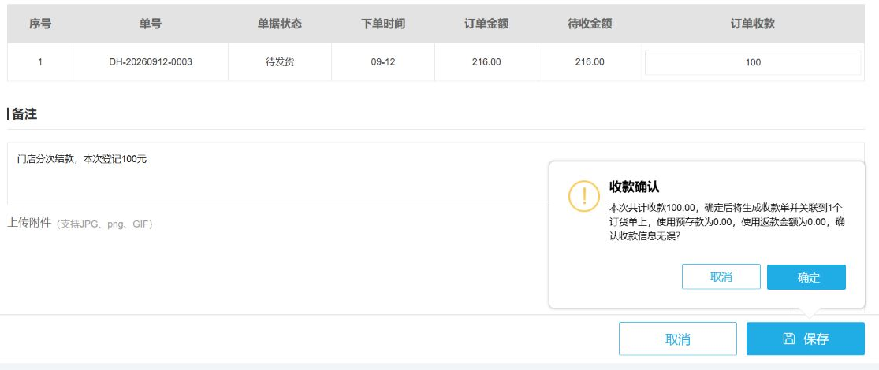
图2：管理端收款确认可将本次实收分配到原订单；本例应分别处理期初1000元与甲单3000元，而非只改客户总余额。
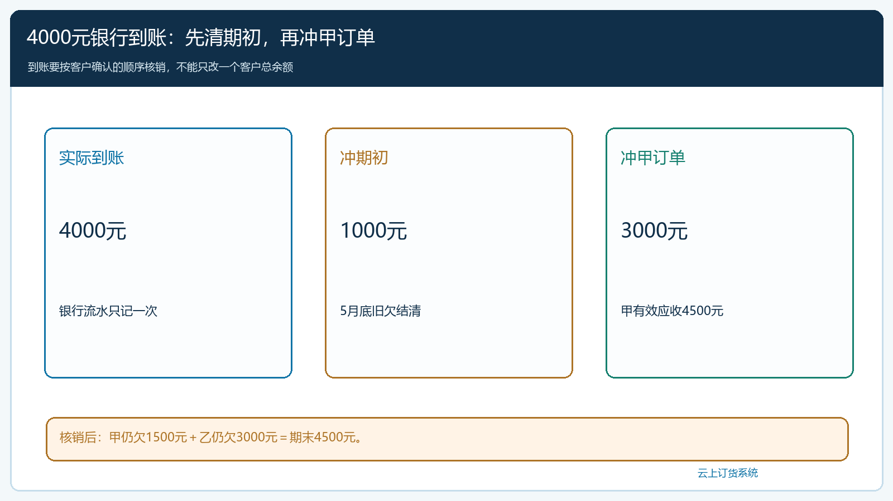
图3：4000元到账只核一次；甲剩1500元、乙剩3000元，与期末4500元总额对上。

对账单要让客户从期末4500元反查每笔原业务
给客户的月结单至少列期初1000元、本期甲5000元与乙3000元、有效退货减500元、实际到账及核销减4000元、期末4500元。丙订单2000元另列“未履约待办”，不混入本例已履约应收。汇总表下面要能下钻到甲乙订单、退货和银行收款；若客户不同意退货500元，可以立即指出是哪一单、哪些商品、何日验收和何日确认。客户不能只看到一个“调整－500”，否则争议时销售仍要回微信群翻记录。
双向核验很有用：财务从4500元逆推，能找到甲1500和乙3000；客户从甲乙原单顺推，也能得到4500元。期初1000元已经由本次收款冲掉，不能在账单首页继续显示为未结。客户若要求按门店或采购人分栏，先保留同一主体总额，再展示分栏明细，分栏求和必须等于总账。客户确认账单应记录确认人、日期、确认范围和争议项；口头说“差不多”不等于确认。发现差异后回原订单、退货、收款关系修正并重出版本，不能直接覆盖已发对账单的期末数字而不给变更说明。
每月底最好同时关注当期销售与真实回款。甲乙已履约8000元，退货500元后本期净业务7500元，但银行当期只到4000元，其中1000元还清上期，实际上冲本期的只有3000元。若老板只看“本月收到4000”，可能误以为本月7500元业务已有过半回款；逐期分配后能看到本期仍有甲1500＋乙3000共4500元未收。若账期约定允许月底后付款，这4500元不当然是逾期，须结合合同账期判断。
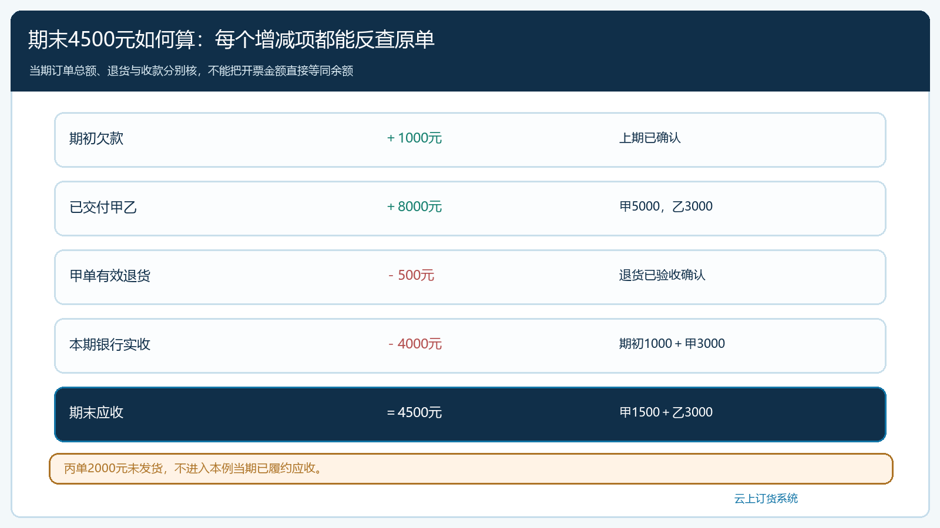
图4：期初1000＋已交付8000－有效退货500－实收4000＝期末4500元，每个增减项均指向原单据。

开票核已履约交易和历史开票，不把欠款余额直接当发票金额
客户确认期末应收4500元，不意味着本次应该开4500元发票；4500元是尚未结清的债权余额，其中不同订单可能已经开过票，也可能存在按合同先开票后回款的安排。收款4000元也不是天然的开票上限，因为其中1000元是冲上期，且开票时点与收款时点不必完全相同。财务要回到甲乙已履约交易、有效退货500元、以往已开票记录、客户申请及合同约定，确定本次实际可开票事项与金额；不得将丙尚未发货的2000元直接按本例已交付交易计入。具体发票种类、税率、红字处理和时点遵循真实交易及适用规定，由企业财税人员审核。
若甲乙原订单均尚未开票，本期可供财务核对的净已履约业务示例为7500元，但这只是业务核对基数，不是系统自动给出的法定开票指令。若甲5000元此前已开票，而现在退货500元，就要单独核原票与后续调整，不能再把甲4500元当作从未开票重新开一张。系统的开票申请可登记抬头、识别号、发票内容、类型、日期与附件等资料；填写完整仅证明申请资料齐备，仍须核真实交易、前次发票状态与财务审核结果。开票完成后，应从发票记录反查甲乙订单与退货调整，防止一个订单重复开票或退款后票据仍未处理。
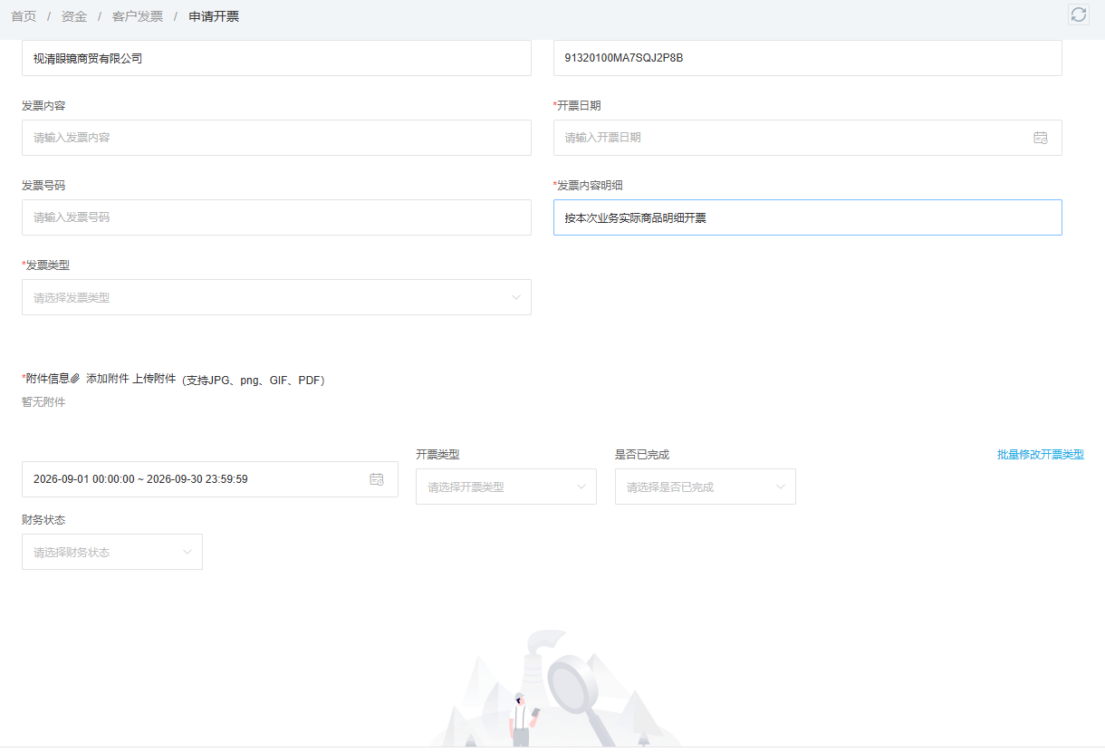
图5：开票申请页面承接客户资料和本次明细；是否可开、开多少要回到订单、退货和历史发票核验。

用三种异常检验月结是否真的跑通
先选一家订单和退货记录完整的月结客户，让销售、仓库、客服、财务各自在系统原业务上完成当月动作，再由没参与处理的客户经理独立解释期末4500元。随后加入三个异常：一是6月下单、7月才签收的丙订单，检查是否被错误提前纳入；二是甲订单500元退货发生争议，检查账单版本是否留住争议与双方确认；三是4000元到账没有准确核销期初和甲订单，检查总额虽对、分单余额却错时能否及时发现。三种异常都可从系统原单、收款和客户确认记录追根，才算业务闭环，不是月底临时拼一张Excel。
试运行结果要同时看两类指标：业务记录是否对得上，客户是否因此更快确认和按期付款。若对账周期缩短但未认领收款增加，说明只是把困难留给财务；若开票申请提早却多次红字调整，说明没有先查退货和历史发票。月结的目标是客户、销售与财务对同一4500元期末余额使用相同口径，并能解释开票基数为什么可能不同。云上订货把订单、退货、收款核销、对账和开票资料连起来，减少不同岗位反复转述；实际交付、银行到账、客户确认和发票合规仍须各岗位依据原始凭证完成。

